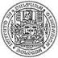

Istituto di Cultura Germanica

Ortszeit (Ora Locale)

Fotografie di Stefan Koppelkamm (Goethe Institut Italien)
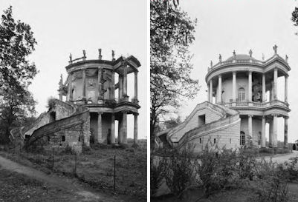

Potsdam, Belvedere
7/1990, 3/5/2002

La mostra proporrà i lavori del fotografo berlinese Stefan Koppelkamm: edifici e spazi urbani dell’ex Germania dell'est, fotografati una prima volta subito dopo la caduta del Muro e una seconda volta a oltre dieci anni di distanza.

Istituto Storico Parri, Sala del Refettorio,
ingresso da via Sant’Isaia 20, Bologna

Inaugurazione: 12 novembre 09 ore 18
Durata: 12 novembre 09 - 12 dicembre 09
Orario: lunedì - venerdì: ore 16-19, sabato 11-13
Su prenotazione aperto: ore 9 -19 (lunedì - sabato)

Con il patrocinio e il sostegno del Goethe Institut Italien

